主题五：可爱的动物
2023年12月11日——12月29日（三周）
主题负责人：朱晔 张淑雅
一、主题思路：
1.主题来源
孩子和动物之间，似乎有着天然的联系。从很小的时候起，孩子就喜欢动物，千变万化的动物世界总是能够引起孩子的注意。在日常生活中，孩子们每天都会接触到小动物，有的小朋友家里还饲养了小乌龟、小猫和小狗，在动物园里他们也会看见大象、长颈鹿、小鸟等动物，动物是孩子们的朋友。大自然中动物的种类非常多，如：陆地上的家禽和家畜，机灵的猴子，可爱的熊猫；天空中自由翱翔的鸟；水中形态各异的鱼等。动物给孩子带来了快乐，也激发了孩子探索自然生物的愿望，也让幼儿懂得了如何照顾动物、爱护动物的经验。
2.幼儿经验分析
幼儿对于动物非常感兴趣，他们经常会问：为什么长颈鹿的脖子会那么长？大象跑步快吗？动物给孩子带来了快乐，也激发了孩子探索自然生物的愿望如：陆地上的家禽和家畜，机灵的猴子，可爱的熊猫；天空中自由翱翔的鸟；水中形态各异的鱼。孩子们总是充满了对不同种类的动物的好奇心与探索兴趣。为了让幼儿更好地认识动物、了解动物、爱护动物，我们以“可爱的动物”为切入点，从幼儿熟悉并喜爱的动物开始，根据动物们不同的生活环境进行分类，通过故事、儿歌、游戏、手工等多种不同的活动形式，来激发幼儿对动物的探索愿望，进而引导他们用丰富多样的方式了解和获得有关动物的更多的信息。与此同时，我们还将通过画作的欣赏，激发幼儿创作的动机，通过平面的、立体的作品展现幼儿的学习成果。让我们和幼儿一起经历愉快的、惊奇的、好玩的动物王国之旅！
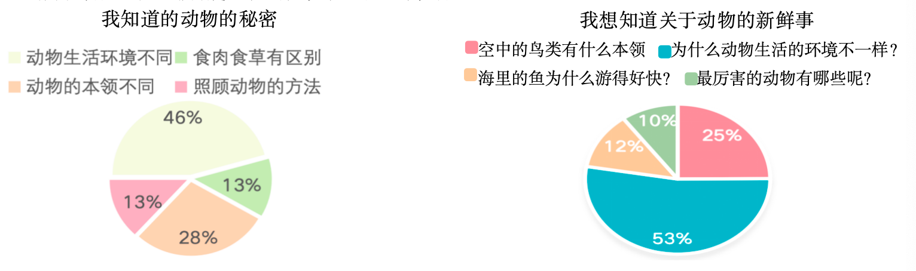
二、主题目标：
1.了解常见动物的名称、特征和生活习性，萌发喜爱和保护动物的情感。
2.乐意了解和探索动物，并能用多种方式表达自己对小动物的喜欢。
3.喜欢接触自然,能感知动物的多样性，观察动物之间的相同点与不同点。
三、对接《指南》，寻求课程可能性：
可能的要素 | 4-5岁儿童发展目标 | 预设的活动 | 生成
了解动物的特征 | 1.对感兴趣的事物仔细观察，发现其明显特征。  2.喜欢接触大自然，对周围的很多事物和现象感兴趣。  3.幼儿能大致听懂故事或他人讲话的内容。  4.幼儿基本会说普通话，能较完整、连贯地讲述自己的所见所闻。  5.幼儿愿意与他人交谈，喜欢谈论自己感兴趣的话题，能借助动作、姿势、表情等，辅助表达自己观点。  6.幼儿能辨别和比较动物或植物除颜色、大小、形状之外的其他特征。 | 【集体活动】  科学：动物找家  综合：各种各样的鱼  【小组活动】  泥工游戏：长颈鹿  【游戏活动】  手指游戏：五只小猴
表达对动物的喜爱 | 1.经常用绘画、捏泥、手工制作等多种方式表现自己的所见所想。  2.幼儿能专心地欣赏、观看自已喜欢的艺术作品，并能产生相应的联想和情绪反应。  3.幼儿喜欢参加歌唱活动，能用自然且音量适中的声音演唱歌曲。  4.幼儿能给熟悉的音乐创编简单的歌词，能用歌唱、舞蹈、乐器演奏等形式自主表现自然界的事物和生活情景。  5.幼儿能尝试用折纸、泥塑、剪贴、多物体组合等方式创作立体造型。  6.幼儿能创造性地使用工具和材料，并对材料进行深入探索。 | 【集体活动】  综合：我知道的动物  【小组活动】  美工游戏：可爱的小兔  【游戏活动】  音乐游戏：好娃娃
知道人与动物的关系 | 1.能感知和发现动植物的生长变化及其基本条件。  2.初步了解和体会动植物和人们生活的关系。  3.幼儿能感知生物的多样性，观察生物之间的相同点与不同点。 | 【集体活动】  社会：不要伤害小鸟  【小组活动】  折纸活动：燕子  【游戏活动】  音乐游戏：两只小蜜蜂

